Banque Agro-Véto
A – 0924

SVT, EPREUVE SUR SUPPORT DE DOCUMENTS
GEOLOGIE

ETUDE DE STRUCTURES GEOLOGIQUES A DIFFERENTES ECHELLES SPATIALES

Durée : 1 heure 45

Si, au cours de l’épreuve, un candidat repère ce qui lui semble être une erreur d’énoncé, il le signale sur sa copie et poursuit sa composition en expliquant les raisons des initiatives qu’il a été amené à prendre.
Chaque candidat est responsable de la vérification de son sujet d’épreuve : pagination et impression de chaque page. Ce contrôle doit être fait en début d’épreuve. En cas de doute, il doit alerter au plus tôt le chef de centre qui vérifiera et éventuellement remplacera son sujet.

Vous répondrez aux questions posées en construisant méthodiquement votre argumentation sur l’analyse des documents proposés et sur vos connaissances. Vous tiendrez compte des consignes explicites propres à chaque question. Les réponses seront précises, concises et structurées.

Ce sujet comprend un ensemble de 12 documents et de 10 questions répartis sur 7 pages. Les numéros des questions et des documents étudiés seront clairement indiqués. Les trois thèmes sont indépendants.

Aucune introduction, ni conclusion, ni schéma-bilan ne sont demandés.

Thème 1- Étude de photographique de la déformation à plusieurs échelles

On vous demande d’identifier et d’interpréter les éléments tectoniques visibles sur les photographies d’affleurement.

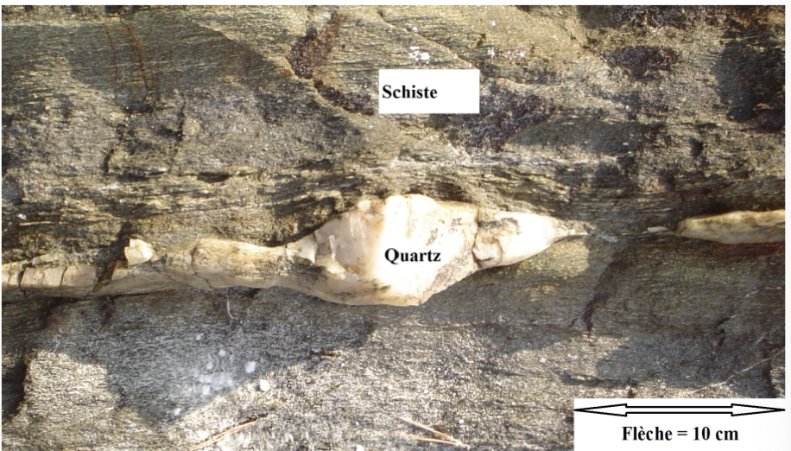
Figure 1 : Photographie de l’affleurement A. Le plan de l’affleurement est horizontal.

- Réalisez un croquis légendé de cette photographie sur votre copie. Vous proposerez un nom à cette structure. A quelle température pensez-vous que cette déformation se soit produite ?

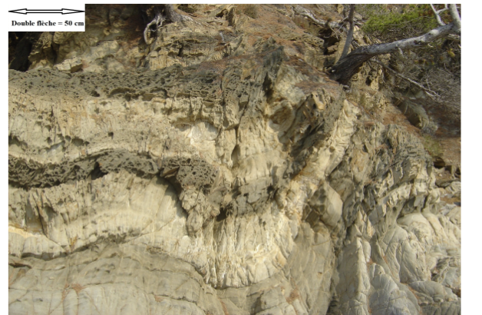
Figure 2 : Photographie de l’affleurement B. Le plan de l’affleurement est vertical.

- Réalisez un croquis légendé de cette photographie sur votre copie.
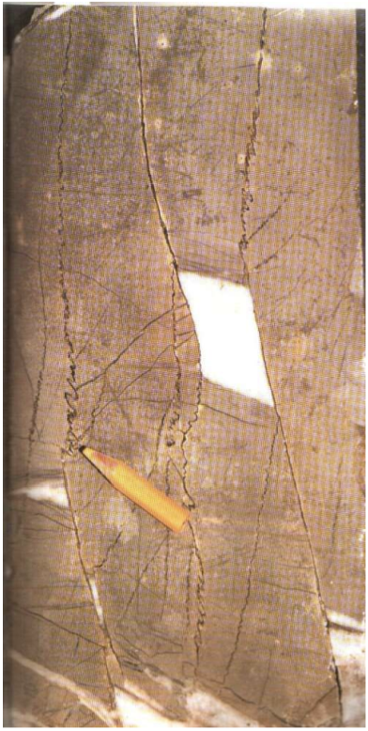
Figure 3 : Photographie de l’affleurement C

- Réalisez un croquis légendé de cette photographie sur votre copie. Donnez l’ellipsoïde des déformations et celui des contraintes, si c’est possible.

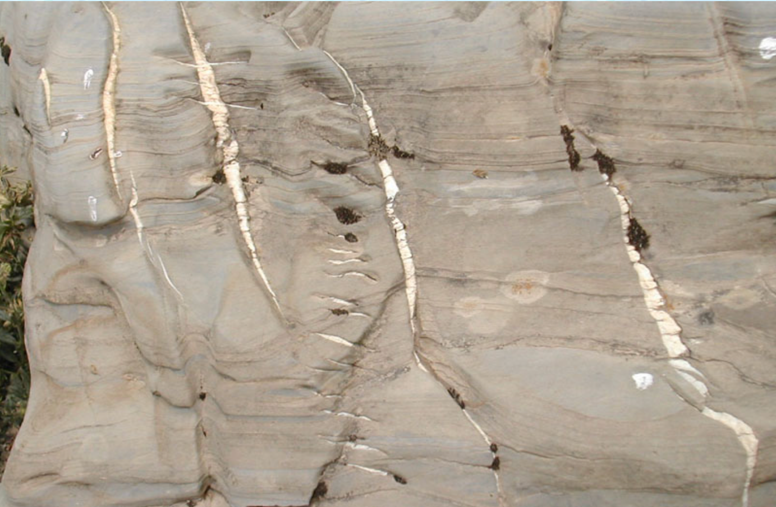

Figure 4 : Photographie de l’affleurement D

- Réalisez un croquis légendé de cette photographie sur votre copie. Reconstituez l’histoire des déformations subies par cet affleurement en justifiant votre réponse.

Thème 2- Étude de structures tectoniques à l’échelle régionale
La figure 5 est un extrait de la carte géologique de Lodève au 1/50 000, agrandi. Un extrait simplifié de la légende de cette carte est fourni dans la figure 6.

- Réalisez la coupe géologique A-B en utilisant le profil topographique fourni dans la figure 7.

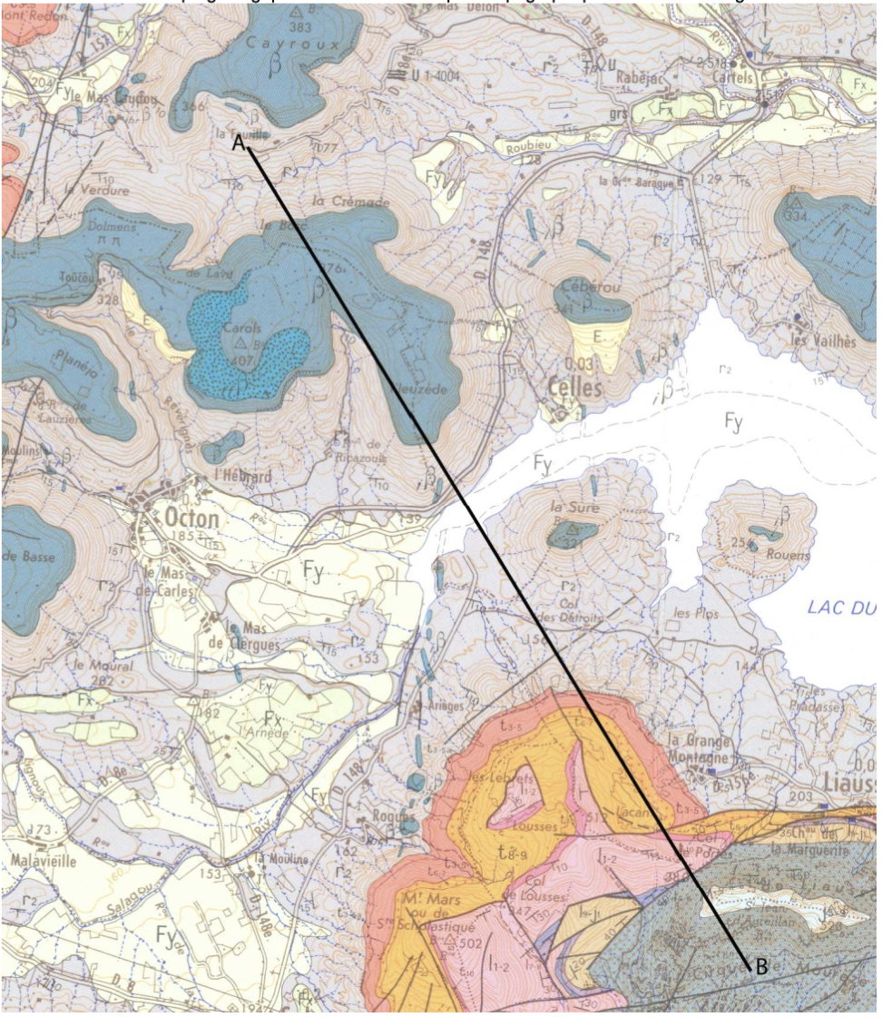

Figure 5
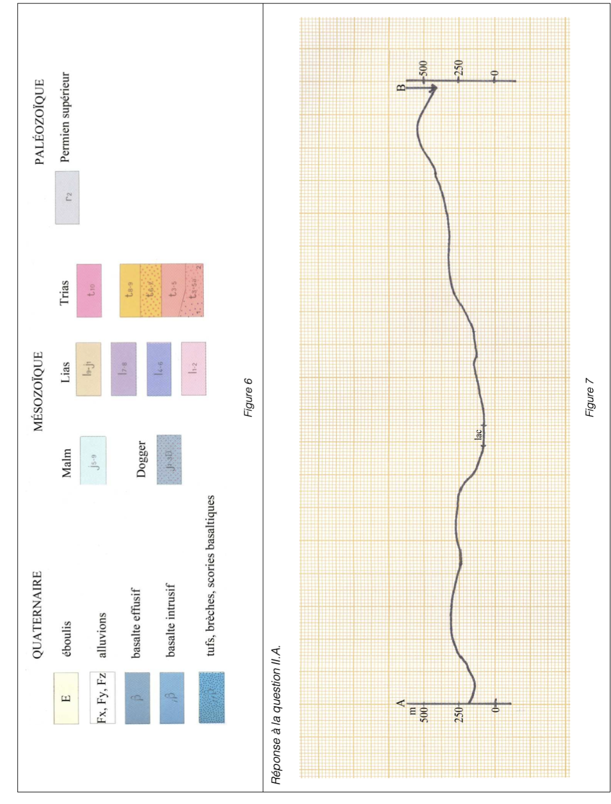

- A partir de l’analyse de l’extrait de carte de la figure 5 et de la coupe que vous avez réalisée, présentez les grandes étapes de l’histoire géologique du secteur.

Thème 3 - Étude de structures sédimentaires à l’échelle de l’affleurement
- Après avoir rappelé le principe utilisé pour reconstituer un paléo-milieu de sédimentation, discutez l’environnement de dépôt des roches présentées dans les figures 8 et 9.

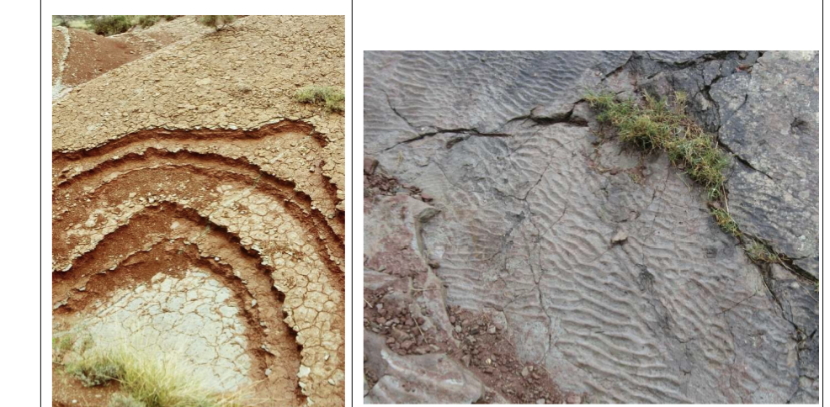
Figure 8 Figure 9

Des dépôts sont observés dans la baie de Somme en deux sites différents.
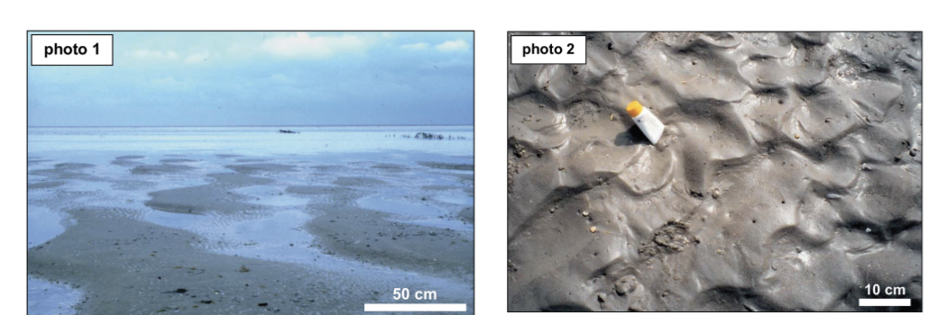
Figure 10 : Photographies prises en deux sites différents de la Baie de Somme.

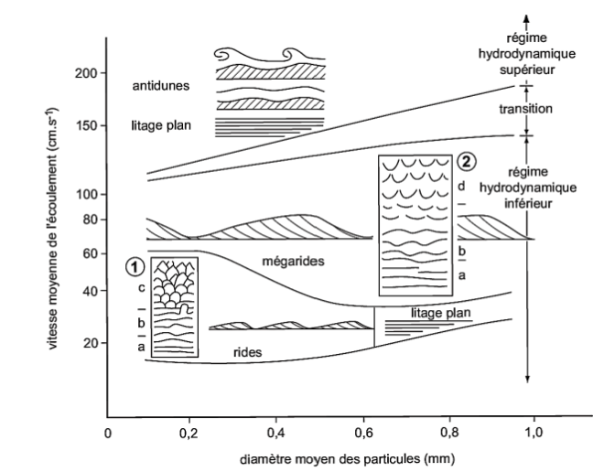
Figure 11 : Diagramme de Van Allen

- Identifiez les structures visibles dans la baie de Somme.
- Expliquez les mécanismes de leur formation et identifiez la vitesse maximale du courant sur ces deux sites.

Une carte géologique très simplifiée de la Baie de Somme est disponible (Figure 12).

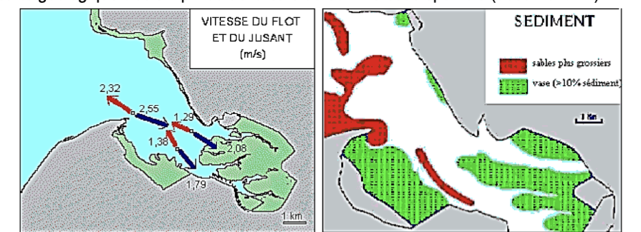

Figure 12 : Carte des courants dominants à marée montante (flot) et à marée descendante (jusant) et carte de la répartition des sédiments dans la baie de Somme.

- Analysez et interprétez les résultats de la figure 12.

